Игры для детей 3- 4 лет.
на развитие мышления.
Период: 01.02. – 05.02.2021г.
Уважаемые родители, предлагаем Вам следующие игры, которые Вы можете провести дома в свободное время.
Игра «Магазин»
Учим ребёнка находить предметы по характерным признакам.
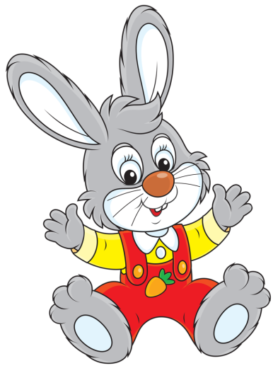
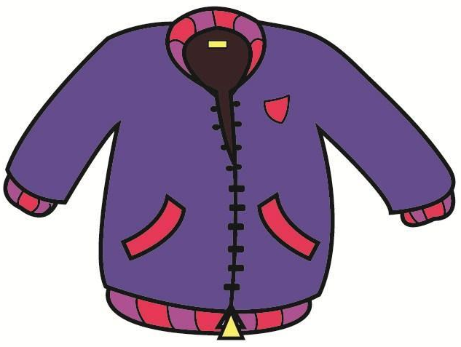
Возьмите набор картинок, на которых изображены товары, продающиеся в магазинах (посуда, одежда, игрушки, обувь), либо подходящие игрушки. Опишите предмет ребёнку и предложите «купить» его (например: купи то, из чего пьют чай; купи то, в чем кипятят воду для чая и т.д.). Пусть ребёнок покажет нужный предмет на экране или возьмёт правильную вещь/игрушку.

Игра «Так бывает или нет?»
Предложите ребёнку заменить небылицу в вашем рассказе и объяснить, почему так не бывает.
Примеры рассказов:
1. «Летом, когда солнце ярко светило, мы с ребятами вышли на прогулку. Сделали из снега горку и стали кататься с нее на санках»;
2. «Наступила весна. Все птицы улетели. Грустно стало детям. «Давайте сделаем для птиц скворечники!» - предложил Вова. Когда повесили скворечники, птицы поселились в них, и стало опять весело детям»;
3. « У Вити сегодня день рождения. Он принес в детский сад угощение для своих друзей: яблоки, соленые конфеты, сладкие лимоны, груши и печенье. Дети ели и удивлялись. Чему же они удивлялись?»;
4. «Все дети обрадовались наступлению зимы. «Вот теперь мы покатаемся на санках, на лыжах, на коньках», - сказала Света. «А я люблю купаться в
реке, - сказала Люда.- Мы с мамой будем ездить на речку и загорать.»
В рассказ следует включать только одну небылицу. Если ребёнку слишком легко, можете добавить ещё одну.

Игра «Исправь ошибку».
Нарисуйте ребенку картинку (или покажите картинки ниже) с неверной деталью в сюжете, например: дерево с зелеными листьями, цветы, радугу и снеговика. Предложите ему найти и показать ошибку.
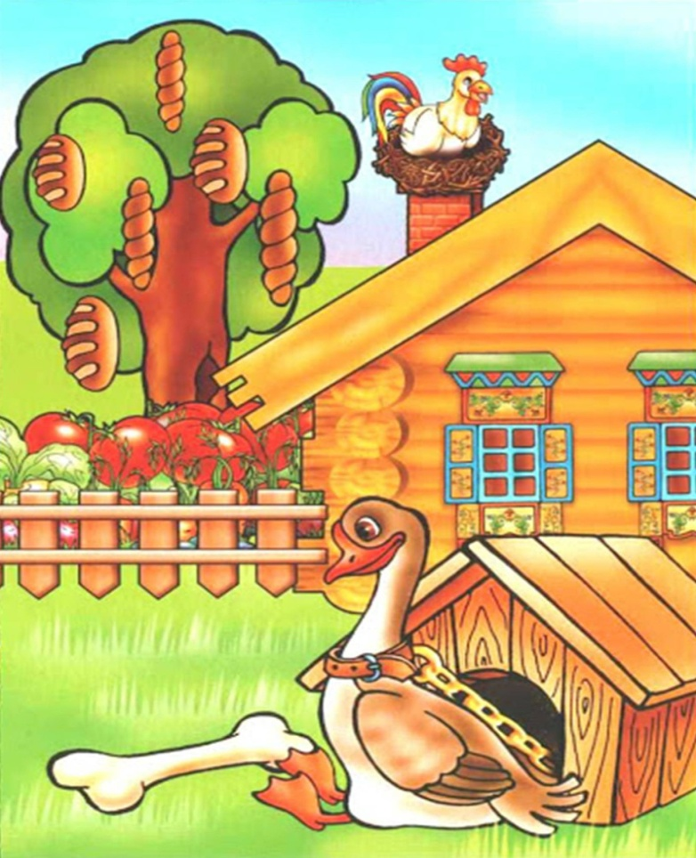
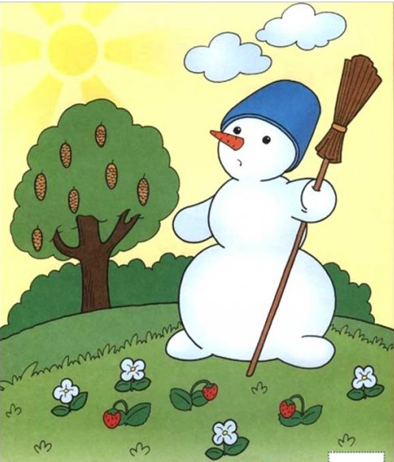

Игра «Найди домик».
Нам понадобятся карточки с изображениями трёх зайцев разных размеров, а также трёх домиков тоже разных размеров.
Расскажите ребенку о том, что «зайчики» вышли погулять и заблудились. Предложите ребенку помочь «зайкам» найти свои «домики»: маленькому - маленький, зайчику побольше – домик побольше, а самому большому – большой домик.

Игра «Экскурсия по дому».
Покажите ребёнку куклу, расскажите, что кукле Любе надоело жить в своем кукольном домике, она хочет отправиться в «путешествие» по всей комнате.
Предложите ребенку показать Любе все, что есть в вашем доме (можно начать с одной комнаты, далее усложнять), назвать каждую вещь и рассказать, для чего она нужна. В эту игру можно играть несколько дней, каждый день спрашивая про разные комнаты.

